Caiet de sarcini

 | Nr. de odr. | Denimirea | Cantitatea | Dimensiunile/ Desenul tehnic |  | Material | Valoarea  Estimativă, lei cu TVA
 | LOTUL 1 MOBILĂ (lemn)
 | 1.1 | Masa | 2 buc | 1450x1400x750  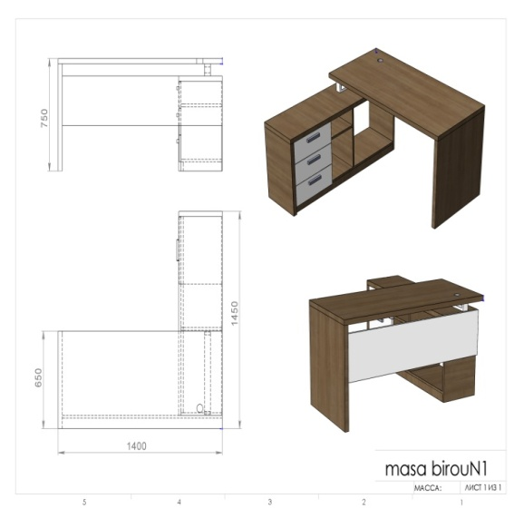 |  | Carcasa Pal 28mm  de înaltă calitate echivalent Egger  (culoarea va fi aleasa la solicitare),  în spate Pal 18 mm  (culoarea va fi aleasa la solicitare), Fasada Pal 18 mm  de înaltă calitate echivalent Egger  (culoarea va fi aleasa la solicitare),  Carcasa ABS-32x2mm  Fasada- ABS 22x2  Minere cromate echivalent reling.  Mecanism sertare: cu închidere lentă.  Balama cu închider elentă. | 8600
 | 1.2 | Dulap-mape | 2 buc | 2030x900x330  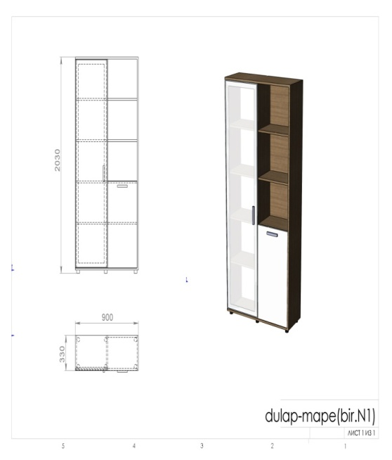 |  | Pal 28mm echivalent Egger H 1137 ST2,  în spate PFL 3 mm,  Fasada Pal 18 mm H 1277 ST2,  Carcasa ABS-32x2mm  Fasada- ABS 22x2  Balama cu închidere lentă.  Minere cromate reling.  Sticla Lacomat White  Balama pentru Sticla cu închidere lentă.  Picioare crom 100mm.  Accesorii pentru rafturi:  montaj echivalent Rafix | 6860
 | 1.3 | Dulap-haine | 2 buc | 2030x550x520  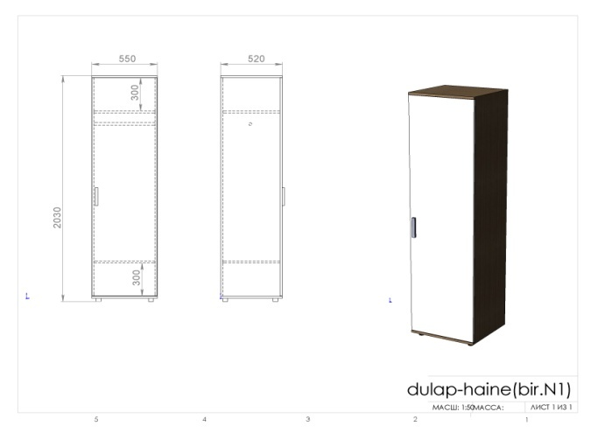 |  | Carcasa Pal 28mm  de înaltă calitate echivalent Egger  (culoarea va fi aleasa la solicitare),  Fasada Pal 18 mm  de înaltă calitate echivalent Egger  (culoarea va fi aleasa la solicitare),  Carcasa ABS-32x2mm  Fasada- ABS 22x2  Balama cu închidere lentă.  Minere cromate echivalent reling.  Picioare crom 100mm.  Accesorii pentru rafturi:  montaj echivalent Rafix | 4800
 | 1.4. | Masa | 4 buc | 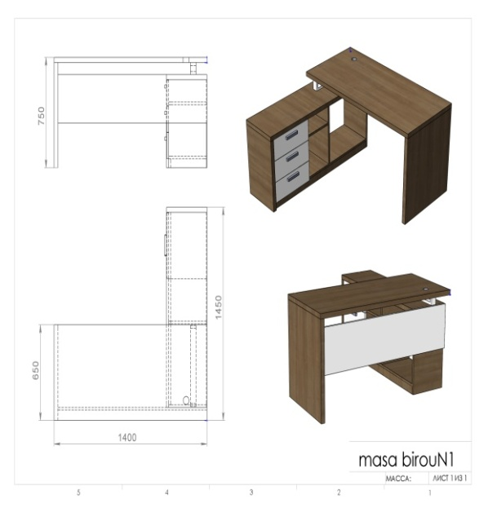  1450x1400x750 |  | Pal 28mm echivalent Egger H 1137 ST2,  în spate Pal 18 mm H 1277 ST2,  Fasada Pal 18 mm H 1277 ST2,  Carcasa ABS-32x2mm  Fasada- ABS 22x2  Minere cromate reling.  Mecanism sertare: cu închidere lentă. | 17200
1.5. |  | Dulap -mape | 2 buc | 2030x900x330  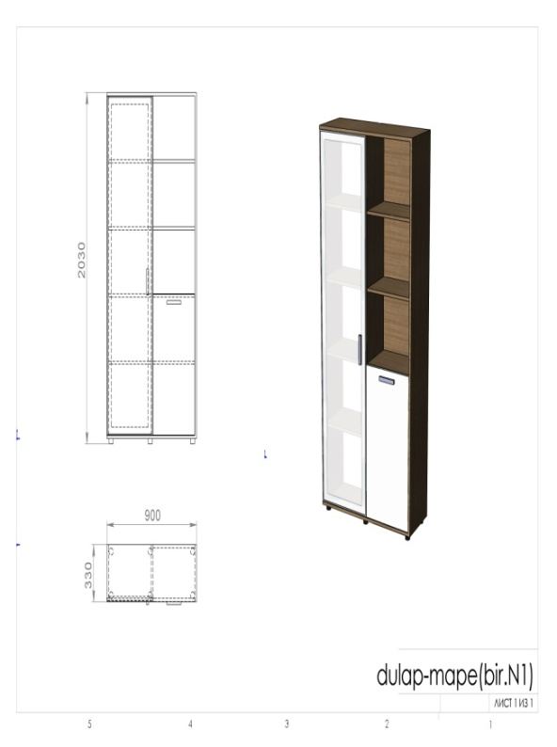 |  | Pal 28mm echivalent Egger H 1137 ST2,  in spate PFL 3 mm,  Fasada Pal 18 mm H 1277 ST2,  Carcasa ABS-32x2mm  Fasada- ABS 22x2  Balama cu închidere lentă.  Minere cromate echivalen treling.  SticlaLacomat White  Balama pentru Sticla cu închidere lentă.  Picioare crom 100mm.  Accesorii pentru rafturi:  montaj echivalent Rafix | 6860
1.6 |  | Masa | 6 buc | 2000x650x750  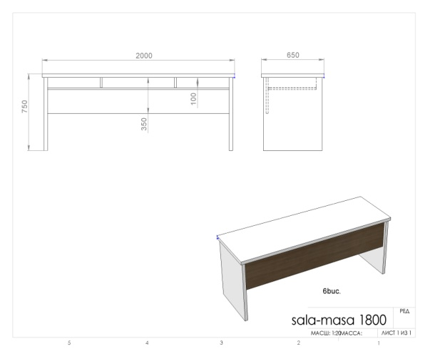 |  | Pal 28mm echivalent Egger H 1137 ST2,  in spate Pal 18 mm H 1277 ST2,  Fasada Pal 18 mm H 1277 ST2,  Carcasa ABS-32x2mm  Fasada- ABS 22x2 | 31200
1.7. |  | Masa | 7 buc | 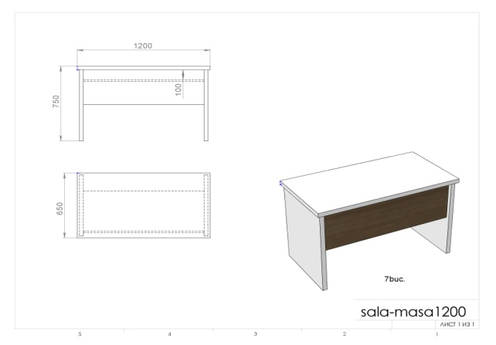  1200x650x750 |  | Pal 28mm echivalent Egger H 1137 ST2,  in spate Pal 18 mm H 1277 ST2,  Fasada Pal 18 mm H 1277 ST2,  Carcasa ABS-32x2mm  Fasada- ABS 22x2 | 18900
1.8. |  | Masa-prof. | 1 buc | 1300x650x750  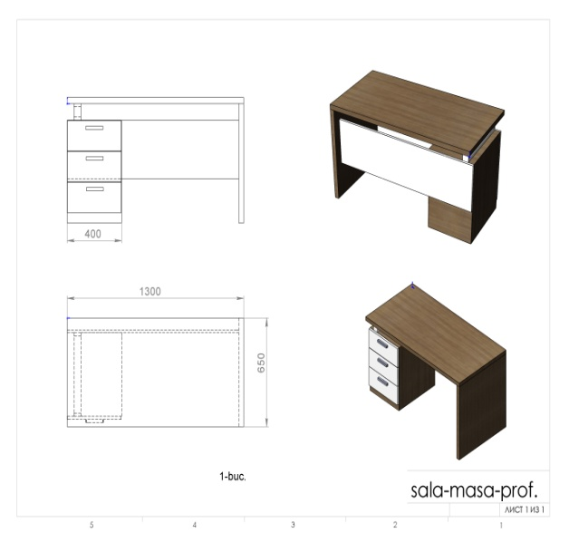 |  | Pal 28mm echivalent Egger H 1137 ST2,  in spate Pal 18 mm H 1277 ST2,  Fasada Pal 18 mm H 1277 ST2,  Carcasa ABS-32x2mm  Fasada- ABS 22x2  Minerecromateechivalentreling.  Mecanismsertare: cu inchiderelentă. | 3130
1.9. |  | Tumba -drapel | 1 buc | 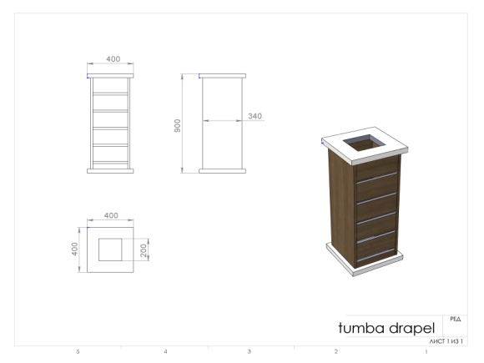  900x400x400 |  | PALlaminat(echivalent Egger)18mm si 36mm, | 1350
1.10. |  | Tribuna | 1 buc | 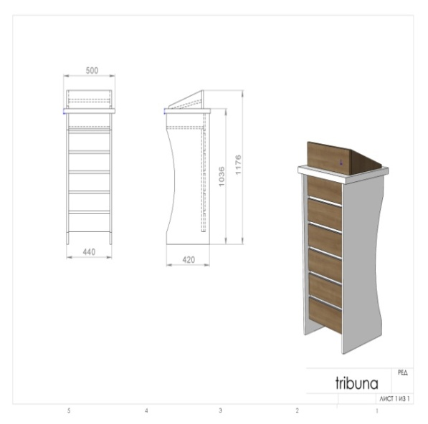  1176x500x450 |  | PALlaminat(echivalent Egger)18mm si 36mm, | 1570
1.11. |  | Tumba-telefon | 1 buc | 750x900x450  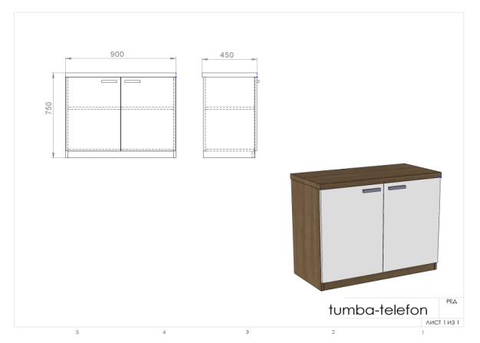 |  | Pal 28mm echivalentEgger H 1137 ST2,  in spate Pal 18 mm H 1277 ST2,  Fasada Pal 18 mm H 1277 ST2,  Carcasa ABS-32x2mm  Fasada- ABS 22x2  Minerecromateechivalentreling | 1320
1.12. |  | Tumba+cuier | 1 buc | 850x770x480  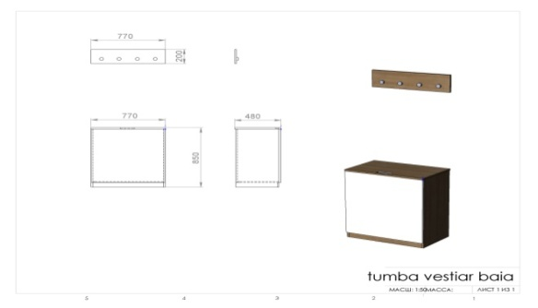 |  | PALlaminat(echivalentEgger)18mm,minere—echivalentGAMET(turcia),cuiere echivalentGAMET(turcia). | 1970
1.13. |  | Cuier | 2 buc | 1300x200x18  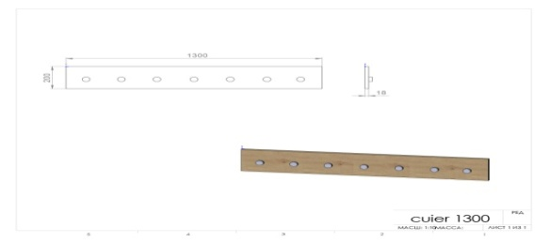 |  | PALlaminat(echivalentEgger)18mm,cuiere echivalentGAMET(turcia). | 660
1.14. |  | Stelaj | 1 buc | 2400x1400x400  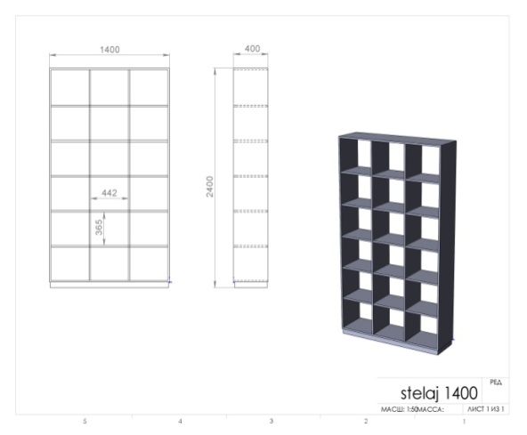 |  | PALlaminat(echivalentEgger)18mm. Picioare plastic h=60mm. | 3200
1.15. |  | Stelaj | 1 buc | 2660x1400x500  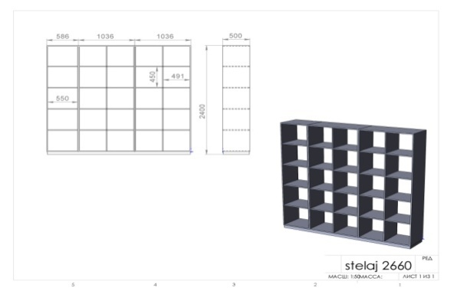 |  | PALlaminat(echivalentEgger)18mm. Picioare plastic h=60mm. | 5700
1.16. |  | Stelaj | 10 buc | 2260x750x700  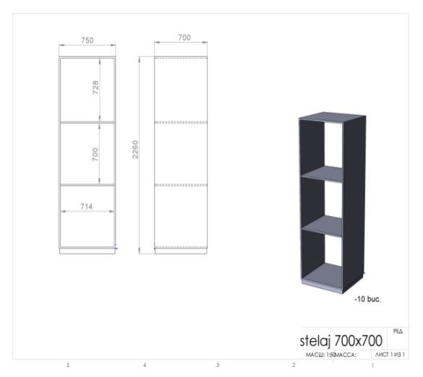 |  | PALlaminat(echivalentEgger)18mm. Picioare plastic h=60mm.Intarite cu metal 25x25mm. | 42000
1.17. |  | Support-umerari | 2 buc | 2500x1735x700  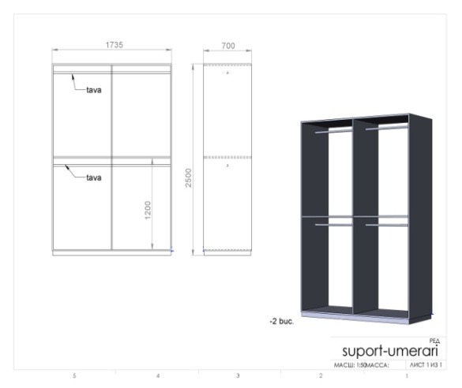 |  | PALlaminat(echivalentEgger)18mm. Picioare plastic h=60mm.Intarite cu metal 25x25mm.Tava-ovala. | 11860
1.18. |  | Mobila sub scara | 1 buc | 2000x2850x1220  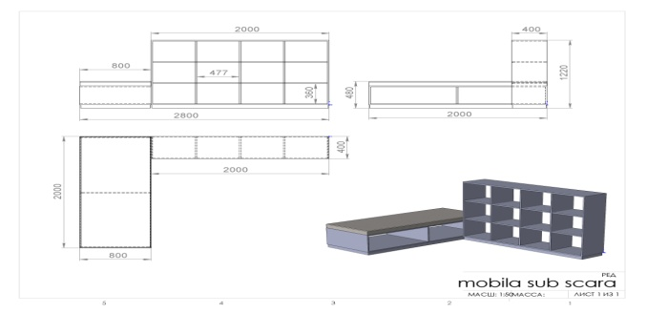 |  | PALlaminat(echivalentEgger)18mm,bureta h=80mm, Picioare plastic h=60mm. | 5100
1.19. |  | Stelaj | 4 buc | 2500x1000x400  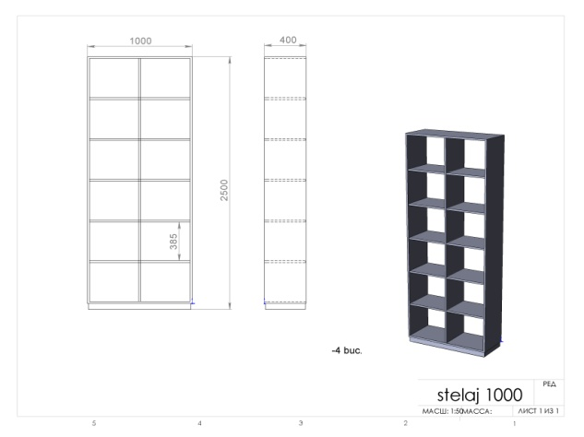 |  | PALlaminat(echivalentEgger)18mm,bureta h=80mm, Picioare plastic h=60mm. | 7200
1.20. |  | Stelaj + masa | 1 buc | 2200x760x310  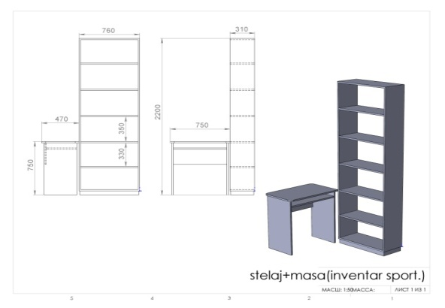 |  | PALlaminat(echivalentEgger)18mm,bureta h=80mm, Picioare plastic h=60mm. | 2900
1.21. |  | Garderoba | 1 buc | 2900x1650x410  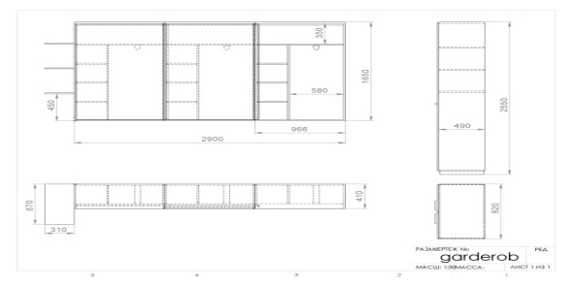 |  | PALlaminat(echivalentEgger)18mm,minere—GAMET(turcia). | 11120
 |  | Garderoba | 1 buc | 2550x920x490  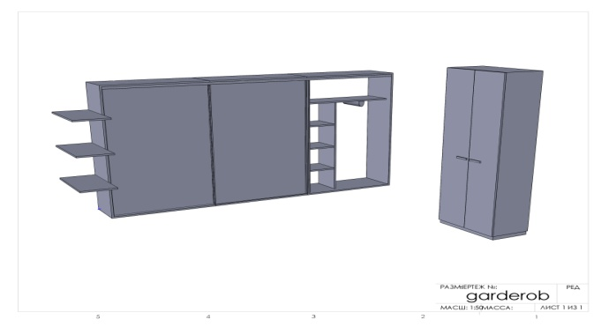 |  | PALlaminat(echivalentEgger)18mm,minere—echivalentGAMET(turcia).Picioare plastic h=60mm. | 3100
1.22. |  | Vitrina | 1 buc | 2100x4300x1420  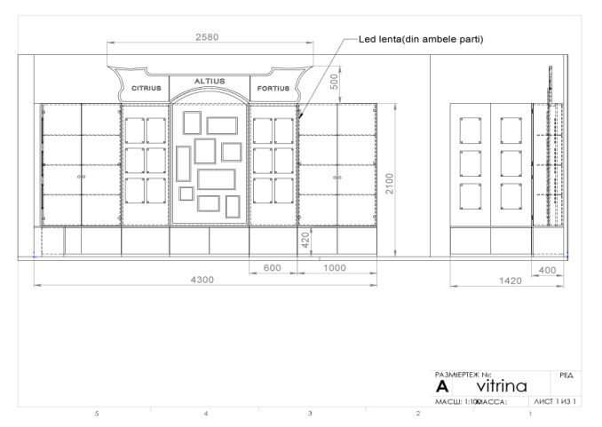  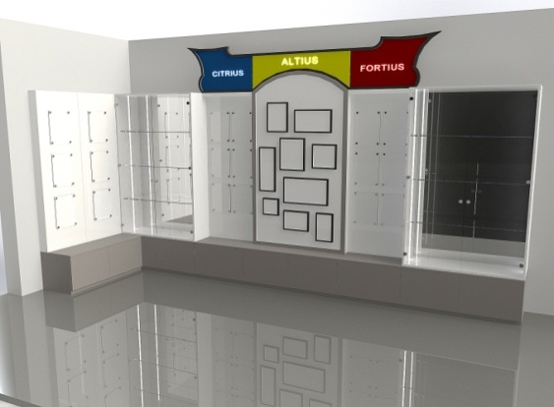 |  | PALlaminat(echivalentEgger)18mm si 36mm,minere—echivalentGAMET(turcia), Picioare plastic h=60mm.sticla simpla,iluminare (LEDlenta) | 31200
Total LOT 1 |  |  |  |  |  |  | 227800
LOTUL 2 MOBILĂ (lemn cu metal)
2.1. |  | Masa-bar | 1 buc | 2400x500x1200 | 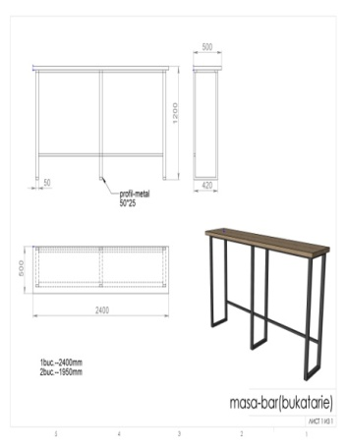 | BLATlaminat(echivalent Egger)38mm,metal-vopsit 50x25. | 3960
 |  | Masa-bar | 2 buc | 1950x500x1200 |  | BLATlaminat(echivalent Egger)38mm,metal-vopsit 50x25. | 7420
2.2 |  | Scaun-bar | 10 buc | 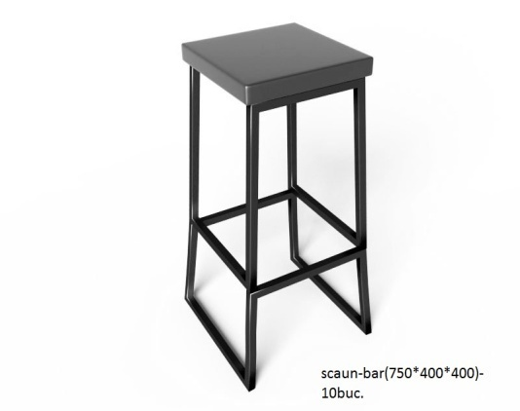  750x400x400 |  | Suport din metal și șejut din lemn masiv 75cm x 75 cm x 35 cm x 35 cm | 22800
2.3 |  | Bucatarie | 1 buc | 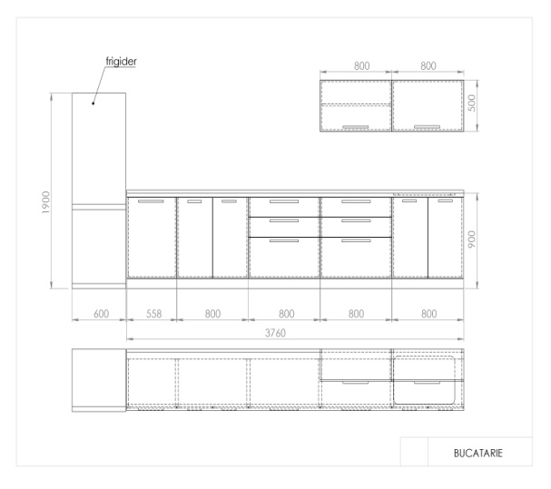  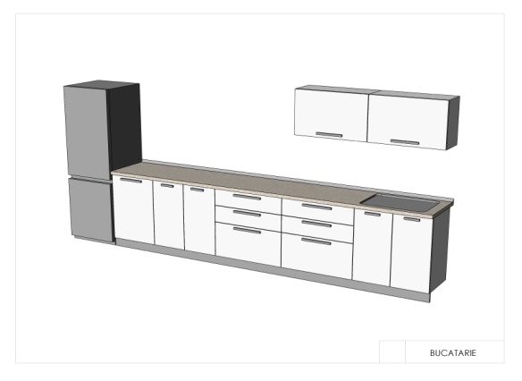  3760x900x600 |  | Carcasa Pal 18mm  de înaltă calitate echivalent Egger  (culoarea va fi aleasa la solicitare),  in spate PFL 3 mm  Fasada MDF18 mm  de înaltă calitate  (culoarea va fi aleasa la solicitare),  Carcasa ABS-22x0.5mm  Fasada- ABS 22x2  Minerecromateechivalentreling.  Mecanismsertare: cu inchidere lentă.  Balama cu închiderelentă.  lavoarinox 500*500 mm  Baterie p/u lavoar | 29600
2.4. |  | Bancheta | 4 buc | 1300x460x360  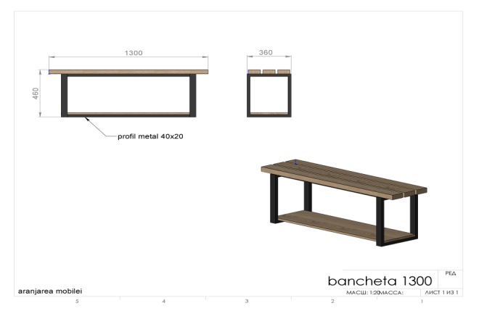 |  | Metal vopsit(40x20),lemn vopsit. | 13200
 |  | Bancheta | 1 buc | 1500x460x600  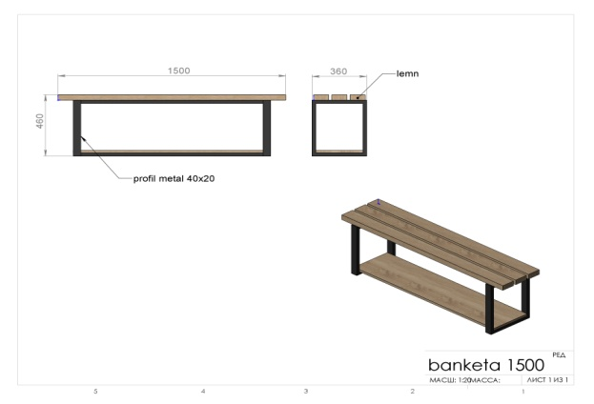 |  | Metal vopsit(40x20),lemn vopsit. | 4100
2.4. |  | Bancheta | 6 buc | 1500x460x360  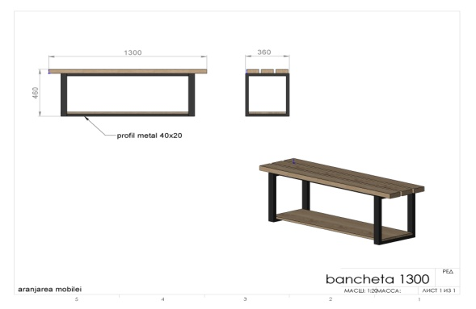 |  | Executat din metal și șezutul din lemn lăcuit. Picioarele sunt prevăzute cu capace din cauciuc pentru protejarea suprafeței. Structura metalică sudată(40x20). | 21000
2.5. |  | Bancheta | 1 buc | 2000x980x370 | 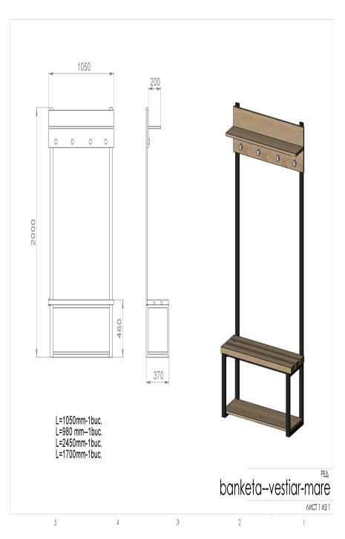 | Executat din metal și șezutul din lemn lăcuit. Picioarele sunt prevăzute cu capace din caiciuc pentru protejarea suprafeței. Structura metalică sudată(40x20).  Metal vopsit(40x20),lemn vopsit. | 3400
 |  | Bancheta | 1 buc | 2000x1050x370 |  | Executat din metal și șezutul din lemn lăcuit. Picioarele sunt prevăzute cu capace din caiciuc pentru protejarea suprafeței. Structura metalică sudată(40x20). | 3520
 |  | Bancheta | 1 buc | 2000x1700x370 |  | Executat din metal și șezutul din lemn lăcuit. Picioarele sunt prevăzute cu capace din caiciuc pentru protejarea suprafeței. Structura metalică sudată(40x20).  Metal vopsit(40x20),lemn vopsit. | 4300
 |  | Bancheta | 1 buc | 2000x2450x370 |  | Executat din metal și șezutul din lemn lăcuit. Picioarele sunt prevăzute cu capace din caiciuc pentru protejarea suprafeței. Structura metalică sudată(40x20).  Metal vopsit(40x20),lemn vopsit. | 5910
Total LOT 2: |  |  |  |  |  |  | 119210
LOTUL 3 Dulapuri metalice
3.1. |  | Dulap-metal | 4 buc | 2400x1200x500  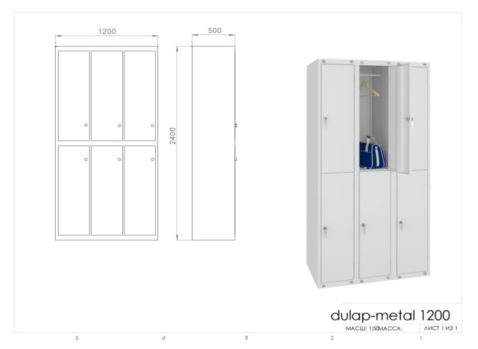 |  | Metal+iala. | 9600
 |  | Dulap-metal | 1 buc | 2400x800x500  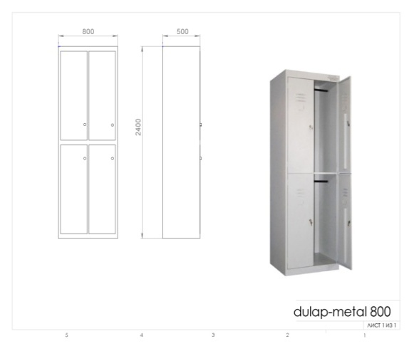 |  | Metal+iala. | 2010
 |  | Dulap-metal | 2 buc | 2400x400x500  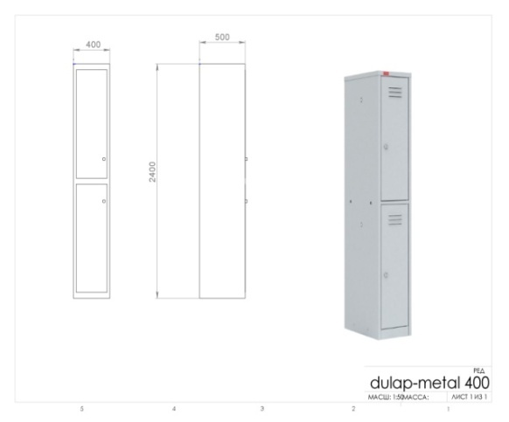 |  | Metal+iala. | 3200
3.2. |  | Dulap-metal | 9 buc | 2400x1200x500  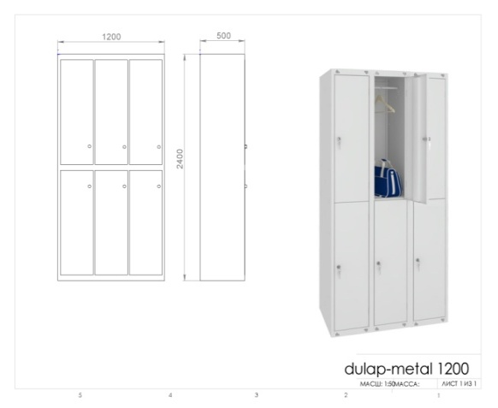 |  | Metal+iala.(2buc-pe colt) | 21600
Total LOT 3: |  |  |  |  |  |  | 36410
LOTUL 4 Mobilă moale
4.1. |  | Corner-sofa | 1 buc | 2440x1730x890  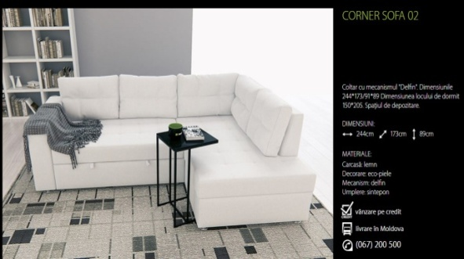 |  | Caracteristici generale:  Tipul: extensibilă;  Carcasa: lemn;  Material tapițerie: eco –piele;  Mecanism: delfin;  Umplere: sintepon  Dimensiunile locului de dormit:150*205.  Spațiu de depozitare. | 14800
Total LOT 4: |  |  |  |  |  |  | 14800
Suma Totală, lei cu TVA: |  |  |  |  |  |  | 398220

Cerințe:
- Culoarea va fi coordonată cu beneficiarul.
- Termen de livrare: 60 zilecalendaristice din momentulînregistrăriicontractului.
- Termen de garanție: 12 luni.

